МЕТОДИ ПОЛЬОВИХ ДОСЛІДЖЕНЬ ПО ЗООЛОГІЇ хребетних тварин

1. Методи фауністичний спостережень
Першим етапом вивчення тваринного світу конкретного району є виявлення його фауни: видового складу тварин, що мешкають на даній території. Список видів тварин, відомості про характер їх перебування, біотопічне розміщення, відносна чисельність - основа для аналізу стану фауни регіону. В даний час для більшої частини території нашої країни така інвентаризація фауни хребетних тварин вже виконана. Опубліковано велике число загальних і регіональних фауністичних зведень, що містять відомості про поширення, біотопічний і сезонному розміщенні, чисельності та біології окремих видів. Однак склад тварин не залишається постійним, відбуваються зміни ареалів окремих видів в результаті розселення одних або скорочення чисельності та поширення інших. Особливо інтенсивно ці процеси відбуваються в даний час у зв'язку з дедалі більшим антропогенним впливом на середовище існування тварин і безпосередньо на них самих. Для визначення тенденцій та результатів змін, що відбуваються в складі, чисельності та розміщенні тварин необхідні періодичні ревізії фауни. Особливо це важливо для своєчасного виявлення видів, популяції яких швидко скорочуються, вони стають рідкісними або навіть зниклими. Крім того, залишилися райони, фауни яких вивчені дуже слабо, навіть по відношенню до таких груп, як птахи або ссавці. Тому фауністичні роботи в сучасних умовах мають великий науковий і практичний інтерес. У багатьох країнах світу в фауністичних спостереженнях крім фахівців-професіоналів беруть участь і численні любителі, що опанували прийомами і навичками визначення тварин в природній обстановці. Особливо велика роль в таких спостереженнях викладачів біології та молоді - школярів і студентів.
Основним методом вивчення видового складу наземних хребетних служать прямі спостереження за ними під час екскурсій в різних місцях проживання та спостереження шляхом очікування в місцях скупчення певних видів, наприклад, на узліссях лісу, в заростях чагарників або бур'янів, на відкритих ландшафтах, берегах водойм, ділянках великої кількості кормів (звалища, поля фільтрації, околиці зерносховищ, рибоводні ставки). Для виявлення тварин, що ведуть нічний або прихований спосіб життя, використовуються спеціальні методи вилову або акустичні стимулятори звукових сигналів тварин - відтворення записів їхніх голосів, прилади нічного бачення. Метою екскурсій є вивчення складу і розміщення тих чи інших груп хребетних. Вони проводяться під час їх найбільшої сезонної або добової активності. Для виявлення видів земноводних найбільш продуктивні вранішні, пізньовечірні або нічні екскурсії; для плазунів - денні; для більшості птахів і великих ссавців - вранішні, а для видів з нічною активністю - у вечірній і нічний час. Серед сезонів року найбільш сприятливі для фауністичних спостережень весна і перша половина літа - період весняних міграцій птахів і розмноження більшості хребетних тварин. У цей час тварини стають добре помітні завдяки своїй рухливості, високої звукової активності, шлюбним поведінки, будівництва гнізд та інших укриттів для виведення й вигодовування потомства.
Залежно від поставлених завдань маршрути екскурсій можуть закладатися або в одному типі середовища помешкання, наприклад, у лісах або на берегах водойм, при вивченні лісової або водної та навколоводної фауни, або в найбільш типових угіддях даного району при вивченні фауни цій місцевості в цілому. Плануючи маршрути екскурсій, необхідно враховувати особливості місцеперебування, що характеризується великою різноманітністю тварин конкретної групи. Спеціальне відвідування таких угідь збільшує можливість більш швидкого з'ясування фауністичного складу досліджуваного району, а також виявлення видів, розміщення яких приурочено до локальних ділянках. Протяжність маршруту зазвичай становить 4-5 км для початківців і малодосвідчених спостерігачів і 6-8 км для спостерігачів, які опанували навичками фауністичних досліджень і досить добре знають досліджуваних тварин конкретного району. Під час екскурсії від спостерігача потрібне постійне увагу, швидка реакція на кожен звук, шерех, кожен рух в кронах дерев, траві, чагарниках, кожен сплеск води. Спостерігач повинен йти по можливості безшумно, повільно, в разі необхідності моментально завмираючи на місці. При виявленні тварини необхідно підкрастися до неї, залишаючись непоміченим, якомога ближче для детального її розгляду і спостереження за поведінкою. При наближення до поміченої тварини слід рухатися повільно, не робити різких рухів, використовувати різні укриття. Основна мета цих прийомів - детально розглянути і відобразити вигляд тварини, особливості її поведінки, перш ніж вона помітить спостерігача і сховається. При цьому можна записати голос спостережуваної особини.
Одне з головних завдань фауністичної екскурсії - правильно визначити види спостережуваних тварин. До найбільш важливих польових ознак, за якими можна визначити вид тварини, відносяться: загальний вигляд (форма, розміри), найбільш характерні особливості його будови (наприклад, довгі ноги, короткий хвіст, особлива будова дзьоба, збільшені вуха і т.д.),забарвлення, голос, поведінка. В окремих випадках вид можна визначити тільки у спійманого тварини - по деталях його будови і забарвлення, наприклад, у деяких рептилій, земноводних, плазунів, дрібних ссавців (наприклад, мишоподібних). Важливу роль для визначення видів і встановлення місця проживання їх, насамперед потайного або нічного способу життя на конкретній території, грають сліди їх діяльності: відбитки лап на субстраті, тип гнізда, нори та інші схованки притулків, а також поїду, погриз, пір'я, шерсть, послід, пелетки і т.п.
Визначення тварин у природній обстановці - складне завдання. Її вирішення потребує певних навичок і хоча б мінімального знання місцевої фауни. Бажано перші екскурсії проводити під керівництвом фахівців-зоологів або досвідчених натуралістів, які вміють добре визначати тварин. Велику допомогу у визначенні надає використання польових визначників окремих груп наземних хребетних, в яких є кольорові зображення абсолютної більшості представників видів, відмічені головні деталі їх будови, наведені провідні ознаки польового визначення. Для визначення птахів по голосу останнім часом стали використовувати цифрові записи голосів птахів. За допомогою мобільних телефонів і смартфонів можна також записувати голос незнайомого птаха, і потім вже вдома або в лабораторії визначити його за допомогою наявних записів або консультації фахівця. Для більшості видів наземних хребетних, що ведуть осілий спосіб життя (період розмноження або зимовий), розподіл їх по місцях проживання настільки характерний і відносно постійний в кожному конкретному природному районі, що воно дозволяє при зустрічі незнайомого тваринного обмежити коло можливих видів, з яких потім можна вже зробити правильний вибір. Наприклад, набір видів птахів, що населяють луки з окремими кущами і високими трав'янистими рослинами, досить обмежений і характерний - це луговий чекан, жовта трясогузка, сіра славка. На ділянках низькотрав’я типові польовий жайворонок і деякі інші. Тому при визначенні незнайомій птаха слід припустити, що швидше за все мова йде про якийсь із цих видів. Таким чином, сам тип місцеперебування може служити першим ознакою, що дозволяє правильно визначити зустрінуте тварина. Кожна систематична група хребетних тварин має свою специфіку визначення в природних або, як кажуть зоологи, в польових умовах. Найбільші труднощі викликає польове визначення птахів. Це обумовлено їх видовою різноманітністю, а також статевими, віковими, сезонними відмінностями забарвлення. У ряді випадків у птахів цих груп різний і зовнішній вигляд. У закритих місцях проживання птахів важко побачити - тоді їх реєстрацію і визначення зазвичай виробляють по голосу. Представники деяких видів зовні дуже схожі один на одного (наприклад, ковалики, очеретянки, самки лунів та інші). У таких випадках без використання додаткових ознак їх в природі практично не визначити. Найбільш раціонально визначення видів птахів і інших хребетних з одночасним використанням декількох ознак. Як зазначено вище, тип місцеперебування дозволяє виділити набір найбільш очікуваних видів птахів. Потім необхідно розглянути найбільш помітні особливості будови. Доцільно порівнювати величину обумовленою птаха з добре відомими: гусаком, качкою, вороною, шпаком, горобцем. Загальний вигляд часто дозволяє безпомилково віднести зустрінуту птицю до певної систематичної групи: качках, чайкам, чаплям, денним хижакам або інший. При розгляді забарвлення слід враховувати, що вона може спотворюватися при різних умовах освітлення. Тому потрібно насамперед звертати увагу на її загальний тон і характер: темна, біла, червона, строката або інша; особливе значення мають які-небудь колірні позначки - біла смуга на крилі або краї хвоста, чорна шапочка, наявність темного нашийника, світлої брови і т.д. Одним з найважливіших польових ознак для птахів є їх голос: спів, позивні та сигнали тривоги. Пізнання голосів птахів вимагає тривалого часу і в початковий період - присутності людини, які знають голосу. Вище вказувалося, що в даний час велику роль у визначенні птахів по голосу грають записи на магнітофонних плівках і грамплатівки. Використання при спостереженнях портативних магнітофонів із записами голосів тих птахів, які можуть бути зустрінуті в обстежуваній місцевості, дозволяють вже в польових умовах правильно визначати вид шляхом порівняння почутого голосу з записами. При відсутності цифрових записів можна спробувати записати незнайомий голос буквами, складами, нотами або значками із зазначенням тривалості пісні (коротка, довга), ритму (повільна, кваплива), характеру виконання (скоромовкою, плавно, щебетанням, тріскотінням, свистом), наявності особливих звукосполучень, запозичень звуків птахів інших видів. Пізніше ці записи порівнюються з описом голосів, зазвичай приводяться в польових визначниках птахів або звучать у записах. Птахи багатьох видів добре розрізняються за поведінкою: характером польоту, переміщенню по деревах і землі, манерою сидіти, специфічними рухами тіла, хвоста, крил при посадці, зльоті, тривозі і т.д. Важливо також розрізняти форму зграї птахів, що летять. Всі помічені особливості поведінки необхідно відразу ж записувати в щоденник з тим, щоб згодом порівняти з відповідними описами в польових визначниках або фауністичних зведеннях. Точному опису зовнішності, голосу, поведінки зустрінутого в природі незнайомого птаха та правильному визначенню його видової належності допоможе і консультація фахівців-орнітологів. Визначення ссавців у порівнянні з визначенням птахів менш складне в зв’язку зі значно меншим видовим різноманіттям звірів. Багато видів добре знайомі навіть малопідготованому спостерігачеві. Наприклад, всім відомі заєць, лось, їжак, білка, кабан, лисиця, борсук та деякі інші звірі. Разом з тим є групи видів, які ледве визначаються навіть у лабораторних умовах. Це дрібні ссавці - землерийки, полівки, деякі види кажанів. Встановити присутність таких видів у фауні досліджуваного району можна тільки після їх відлову та стаціонарного визначення з використанням особливих методик, відповідних визначників і консультацій у фахівців. Вилов таких тварин проводиться за допомогою живоловок, давилок, ловчих канавок, спеціального огляду різних схованок. Опис методів вилову можна знайти в багатьох посібниках з вивчення дрібних ссавців. При зустрічі з незнайомим ссавцям насамперед слід звернути увагу на розміри і загальний вигляд, порівнюючи їх з такими у добре відомих тварин (миша, щур, білка, лисиця, лось і ін.). Одне це вже сильно обмежує список видів, до яких може відноситися зустрінуте тварина. Хоча забарвлення волосяного покриву звірів, які спостерігаються в природній обстановці, не завжди правильно сприймається, тому що в даний момент нерідко недостатнє або нерівномірне висвітлення. Тим не менш важливо відзначати загальний тон хутра, наявність смуг, плям, колірних відміток, розміри і положення вух і хвоста. В останньому випадку слід відзначити його пухнастість - хвіст може бути голим, слабо опушеним, пухнастим, з пензликом на кінці і т.д. Як і у випадку з птахами, велику роль у правильному визначенні звірів грає біотоп, в якому вони помічені, конкретне місце зустрічі (дерево, лісова підстилка, кам'яна розсип та ін.) І особливості поведінки (спосіб 19 пересування), місце укриття при зустрічі з спостерігачем (дерево, вода, земля). Польове визначення земноводних і плазунів полегшується значною видовою бідністю. Так, для більшої території число видів плазунів, що мешкають в конкретній місцевості, зазвичай не перевищує 5, а земноводних - 10. Крім того, ці тварини не так обережні, як птахи і звірі, і в багатьох випадках їх неважко зловити або детально розглянути з близької відстані. У цих випадках види, добре відрізняються особливостями забарвлення, розмірами, формою тіла, особливостями поведінки, можна визначити без особливих труднощів. Види, що відрізняються деталями будови, можна визначити в лабораторії з відповідним посібникам. Корисно заздалегідь скласти список видів земноводних і плазунів, відомих для даного району, та ознайомитися з літератури або колекціям з їх ознаками. Важливу роль у вивченні фауни будь-якої території грають сліди діяльності тварин, оскільки представники деяких видів, насамперед ссавців, спостерігати безпосередньо майже неможливо. Сліди багатьох видів тварин можна спостерігати в будь-який час року, але найбільш інформативні ці спостереження взимку на снігу або на грязі і мокрому піску в безсніжний період. Визначати видову приналежність слідів (або їх замальовок, фотографій) можна за допомогою спеціальних посібників. Не менш важливо для більш повного виявлення мешкають в даній місцевості тварин проводити пошуки гнізд, нір, притулків. За зовнішнім виглядом, розмірами, будовою та будівельним матеріалом гнізда, місцем його розташування, розміром, формою, забарвленням яєць можна точно визначити видову приналежність їх господарів. Аналогічно можна визначити видову приналежність нір лисиць, борсуків, єнотовидних собак, кротів та ін. Можна успішно використовувати такі сліди трофічної діяльності, як погриз, поїду, залишки жертв, послід (наприклад, поїду білки, полівок, погриз зайця-біляка, лося, кузні великого строкатого дятла та ін.). Для визначення видів можна використовувати сліди линяння птахів, ссавців, плазунів (пір'я, шерсть, рогові луски). Під час фауністичних екскурсій спостерігач зазначає всіх зустрінутих тварин, визначає їх, фіксує біотоп і мікростацію, де була зустрінута кожна особина або їх група, характер поведінки, число особин у групі. При зустрічі особин, поведінка яких свідчить про близькість гнізда з пташенятами або нори, робляться пошуки місця розмноження і його опис. Наприкінці екскурсії підводяться загальні підсумки числа зустрічей кожного виду і записується його відносна чисельність: або в балах, або в числі зустрічей представників виду (численний, звичайний, рідкісний) під час екскурсії із зазначенням довжини маршруту. Усі записи ведуться в записнику безпосередньо на екскурсії. Можна записувати спостереження на магнітофон. Відзначаються дата, географічне положення місця спостережень, час екскурсії та погодні умови.

2. Методи отримання вихідних даних

Морфо-метрична характеристика тієї, чи іншої тварини можлива при її наявності, тобто об’єкт дослідження потрібно відловити, або здійснити проміри в колекційних фондах музеїв. Вилов різних хребетних тварин здійснюється специфічними для кожного виду способами. Риб відловлюють сітками, мальковими волокушами, неводами, ятірами та іншими знаряддями. При відсутності можливості самостійного відлову риб морфо-метричні проміри можна здійснити в рибо добувних підприємствах. Земноводних та плазунів відловлюють руками, сачками та з допомогою ловчих ям. Птахів відловлюють сітками та ловчими циліндрами. Вилов ссавців проводиться за допомогою живоловок, давилок, ловчих канавок, спеціального огляду різних схованок. Опис методів вилову хребетних можна знайти в багатьох посібниках. Крім цього, як зазначалось вище, всі необхідні матеріали можна отримати в колекційних фондах музеїв.
Кожний об’єкт досліджень має специфічні схеми для промірів, які наведено нижче.

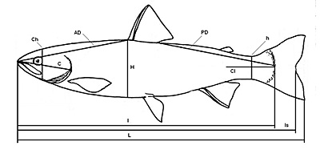

Позначки: L – повна довжина тіла; ls - довжина по Сміту; l – довжина тіла без хвоста; C - долвжина голови; Ch - висота голови; H – найбільша висота тіла; h - висота хвостового стебла; AD - антедорсальна відстань; PD - постдорсальна відстань; Cl – довжина хвостового відділу.

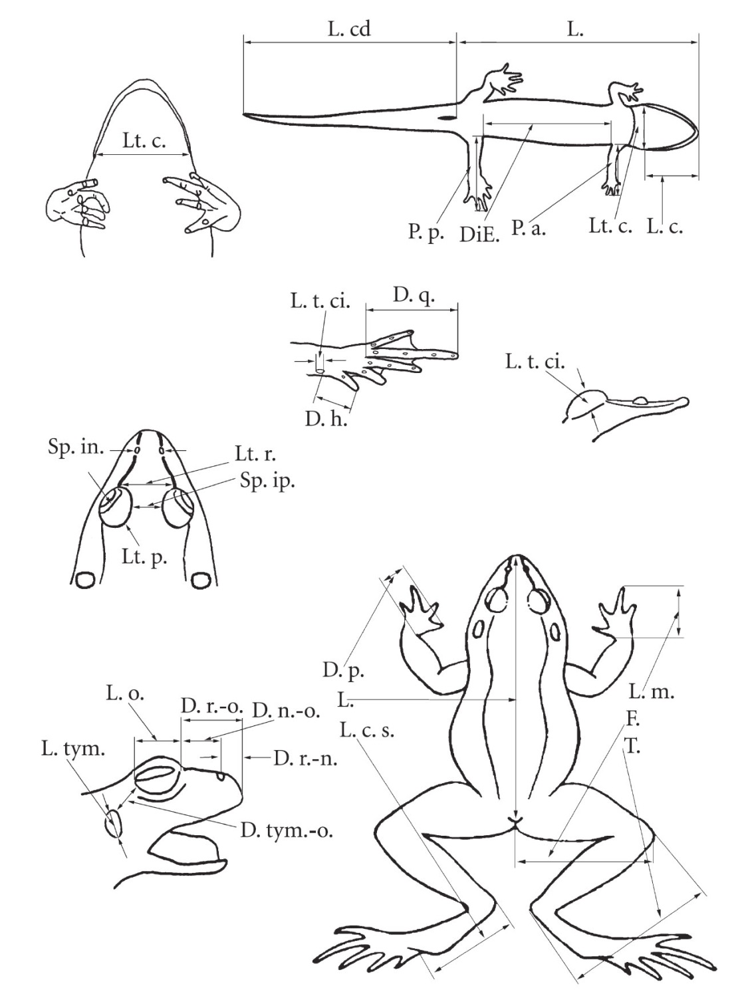

Схема головних вимірів хвостатих і безхвостих земноводних для визначення виду (за Писанцем, 2007). Для морфологічних промірів амфібій необхідно використати такі показники: L – довжина тіла (від кінця рострума до переднього краю клоакального отвору); L.c. – довжина голови (від кінця рострума до заднього кута щелепи); Lt.c. – максимальна ширина голови в основі нижніх щелеп (на рівні кутів рота); Lt.r. – ширина рострума (відстань між внутрішніми краями носових смуг біля передніх країв ока); L.o. – довжина ока (при натисканні на горло знизу); Lt.p. – найбільша ширина верхньої повіки; L.pr. – найбільша довжина паротиди (залози); Lt.pr. – найбільша ширина паротиди; L.tym. – найбільша довжина барабанної перетинки; D.r.-о – довжина рострума (від кінця морди до переднього краю ока); D.r.-n. – відстань від ніздрі до кінця морди; D.n.-o. – відстань від ніздрі до переднього краю ока; Sp.ip. – найменша відстань між внутрішніми краями верхніх повік; D.tym.-o. – найменша відстань від переднього краю барабанної перетинки до заднього краю ока; L.m. – довжина передньої стопи (від основи першого пальця до кінця найдовшого пальця); Lt.m. – ширина кисті в основі 1-го пальця; D.p. – довжина 1-го пальця; F. – довжина стегна; Т – довжина гомілки; L.c.s. – довжина додаткової гомілки; Lt.c.s.– ширина додаткової гомілки; D.h. – довжина 1-го пальця задньої кінцівки; D.q. – довжина 4-го пальця задньої кінцівки; L.t.сi. – найбільша довжина п’яткового горбика в його основі; A.t.ci. – найбільша висота п’яткового горбика.

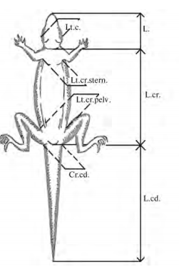
Схема головних вимірів ящірок: L – довжина тіла (від кінця рострума до переднього краю клоакального отвору); L.c. – довжина голови (від кінця рострума до заднього кута щелепи); Lt.c. – максимальна ширина голови в основі нижніх щелеп (на рівні кутів рота); Lt.r. – ширина рострума (відстань між внутрішніми краями носових смуг біля передніх країв ока); L.o. – довжина ока (при натисканні на горло знизу); Lt.p. – найбільша ширина верхньої повіки; Lt.m. – ширина кисті в основі 1-го пальця; D.p. – довжина 1-го пальця; F. – довжина стегна; Т – довжина гомілки; L.c.s. – довжина додаткової гомілки; Lt.c.s.– ширина додаткової гомілки; D.h. – довжина 1-го пальця задньої кінцівки; D.q. – довжина 4-го пальця задньої кінцівки; L.t.сi. – найбільша довжина п’яткового горбика в його основі;

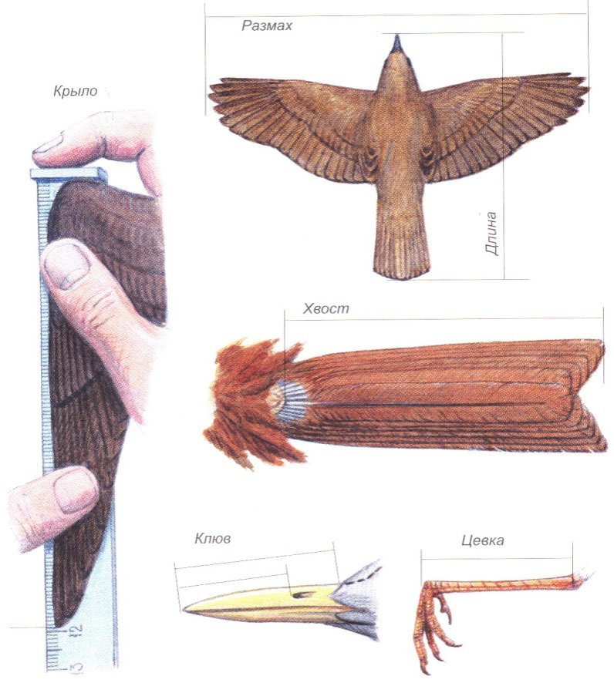
Схема промірів птахів
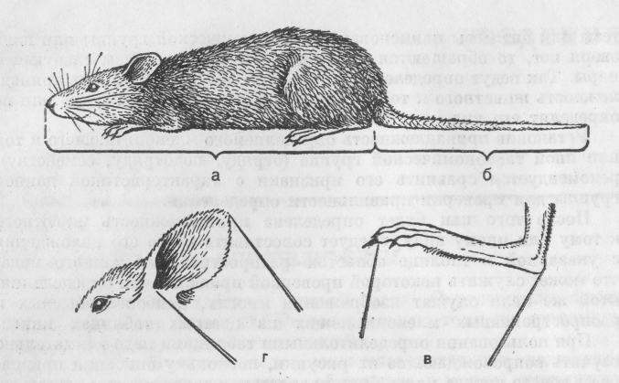
Схема промірі ссавців

3. Статистичний аналіз матеріалу

Кожне фауністичне дослідження закінчується статистичною обробкою матеріалу, що включає в себе розрахунки середнього арифметичного та фауністичних індексів. Визначенням середньої арифметичної величини (М) та похибки середньої арифметичної величини (m) виконується за існуючими традиційними комп’ютерними програмами.
В фауністичних дослідженнях використовуються наступні індекси.

Індекси видового багатства
Різноманітні співвідношення S (кількість виявлених видів) і N (загальне кількість особин усіх S видів) лежать в основі простих показників видового різноманіття.
Індекс видового багатства Маргалефа
D_{Mg}=S-1 / lnN
Перевага цього індексу - простота розрахунків. Із збільшенням його значень зростає біорізноманіття.
Індекси, на основі відносної кількості видів
Цю групу називають індексами неоднорідності, оскільки враховується одночасно і вирівняність, і видове багатство.
Індекс різноманіття Шенона

H= - Ʃn_{i}/Nlgn_{i}/N,

де N - загальне кількість особин, n_{i} - кількість особин кожного виду.
Причина помилок при оцінці різноманіття із використанням цього індексу полягає в тому, що неможливо включити до вибірки усі види реального угруповання. Індекс Шенона звично варіює в межах від 1,5 до 3,5, зрідка перевищуючи 4,5.
Індекси, котрі приділяють основну увагу великій кількості самих звичних видів, а не видовому багатству, називаються ідексами домінування. Найкращим серед індексів домінування вважається:
Індекс Сімпсона:
D = (Σni (ni– 1)) / N (N-1),
де N - загальна кількість особин, n_{i} - кількість особин кожного виду і.
При збільшенні D, різноманіття зменшується. Тому індекс Сімпсона часто використовують у формі:
Н = 1-D.
Ця величина варіює від 0 до 1. Індекс дуже чутливий до присутності у вибірці найрясніших видів, але слабко залежить від видового багатства.
Найпростіший спосіб виміру різноманіття двох ділянок - розрахунок індексу подібності. Існує велика кількість формул для його підрахунку, однак частіше у фауністичних роботах використовуються:
Індекс Жакара
Ij = a/a+b+c;
Індекс Сьоренсена-Чекановського
Ics = 2a/(a+b)+(a+c);
Індекс Браун-Бланке
I_{B} = a/a+b, b≥c,
де a - кількість загальних видів для двох списків, b - кількість видів, що містяться лише у другому списку, с - кількість видів лише у першому списку.
Ці індекси становлять: 1 - у випадку повного співпадіння видів угруповань, та 0 - якщо вибірки зовсім відрізняються і не включають спільних видів.

